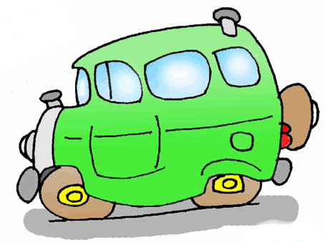
Das Konzept:
Der Bürger-Fahrdienst
startet neu
am 15. Juni 2022

Wieder zurück

Für wen ist der Dienst gedacht:
Der Bürger-Fahrdienst soll in erster Linie den älteren Bürgerinnen und Bürgern und solchen, die nicht gut zu Fuß sind, zur Verfügung stehen. Eventuell kann es auch der Nachbarschaftshilfe für weitere Fahrten zur Verfügung gestellt werden.

Wer stellt ein Fahrzeug (Kangoo) zur Verfügung?

Marktgemeinde Arnstorf

Ein Fahrzeug (5 Sitzer), gesponsort von verschiedenen Arnstorfer Firmen (werden noch gesucht) Das Fahrzeug steht und aber jetzt schon zur Verfügung.

Dieses Fahrzeug ist über die Marktgemeinde versichert. Das heißt, es besteht eine Insassenversicherung, Haftpflichtversicherung und Unfallversicherung.

Das Fahrzeug steht bei der Firma Autohaus Hirsch, Arnstorf

Wie funktioniert das organisatorisch?

- Das Auto steht dienstags und donnerstags ab 8 Uhr zur Verfügung.
- Jeder Fahrer bekommt einen eigenen Schlüssel.
- Bei der Firma Autohaus Hirsch gibt es eine Tankkarte für das Auto bzw. den Dienst
- Einmal im Monat wird über die Tankkarte das Auto gewaschen.
- Die Fahrer organisieren untereinander, wer für Wartung und Pflege zuständig ist.
- Die Fahrer organisieren untereinander, wer wann fährt und meldet die Liste an die Seniorenbeiratsvorsitzende Iris Salewski und/oder ins Rathaus.
- Verantwortlich für den korrekten Zustand des Autos ist Walter Machtl.

Wie kann der Bürgerfahrdienst erreicht werden?
- Jedem Fahrer wird ein Händi zur Verfügung gestellt
- Alle Händis haben die gleiche Telefonnummer
- Die Telefone werden vom Markt finanziert.
- Die Telefonnummer
wird weiträumig veröffentlicht

Fahrer:
- Manfred Eglmeier
- Evelyn Eglmeier
- Peter Gollombeck
- Walter Machtl
- Harald Schinck

In welchem Bereich fährt der Bürgerfahrdienst?
Ungefähr in einem Bereich von 10 bis 12 km im Umkreis vom Marktplatz Arnstorf
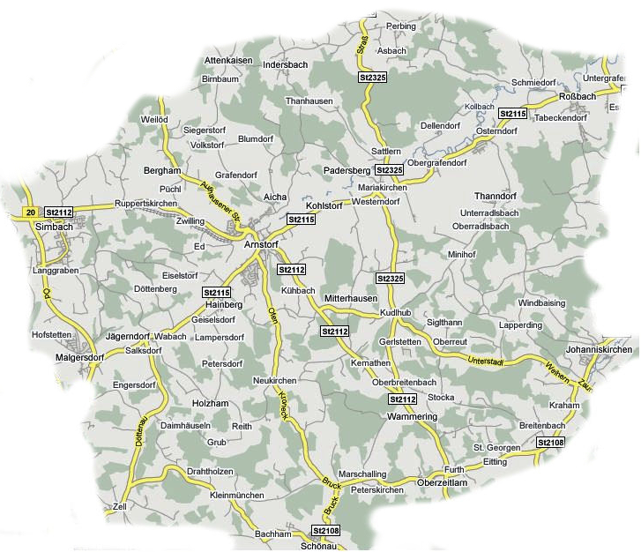

Was muss der Fahrgast tun?
- Der Fahrgast ruft am Montag bzw. Mittwoch vormittags von 9 – 12 Uhr bei der zentralen Nummer an, um für den Folgetag einen Termin direkt mit dem Fahrer zu vereinbaren.
- Für den Fahrgast ist der Dienst kostenlos

Telefonnummer 0171 35 45 704

